UNIVERSITAS NEGERI YOGYAKARTA
FAKULTAS TEKNIK
PROGRAM STUDI TEKNIK INDUSTRI

LAPORAN PRAKTIKUM
APLIKASI WEB DAN MOBILE
Semester Genap 2025/2026

MODUL 15 – Component, Navigation, dan Styling di React Native +
Proyek Mobile

Nama Mahasiswa | : | Radhitya Adha Fadhlur Rohman
NIM | : | 23051430005
Kelas | : | A2
Tanggal Praktikum | : | 29 Mei 2026
Dosen Pengampu | : | Dr. Eng. Ir. Aji Ery Burhandenny, S.T., M.AIT.

Dikumpulkan paling lambat 7 hari setelah pelaksanaan praktikum

A. IDENTITAS & INFORMASI MODUL

Mata Kuliah | Aplikasi Web dan Mobile
Kode Modul | Modul 15 (Pertemuan 15)
Topik Utama | Component, Navigation, dan Styling di React Native +  Proyek Mobile
Sub-Topik | React Navigation (Stack Navigator), Passing Data Antar Layar, dan Proyek Inventori Sederhana.
Durasi Praktikum | 340 Menit
Tanggal Praktikum | 29 Mei 2026
Nama Mahasiswa | Radhitya Adha Fadhlur Rohman
NIM | 23051430005
Kelas | A2

B. TUJUAN PEMBELAJARAN
1 | Memahami konsep navigasi layar di aplikasi mobile (Stack).
2 | Mampu menginstall dan mengonfigurasi `react-navigation`.
3 | Membuat aplikasi multi-halaman: Beranda (List) → Detail Item.
4 | Meneruskan data (params) dari satu layar ke layar lain.

C. ALAT DAN BAHAN
No. | Nama Alat / Bahan / Aplikasi | Versi / Spesifikasi | Keterangan
1 | Visual Studio Code (VS Code) | Versi 1.8x ke atas | Code Editor
2 | Google Chrome / Browser Modern | Versi terbaru | Testing & Debugging
3 | Project Expo dari Pertemuan 14 | - | Hasil pekerjaan pertemuan sebelumnya
4 | Library Navigasi | Versi terbaru | Mengelola perpindahan, transisi, dan pertukaran data antar halaman
5 | Javascript | Versi terbaru | Membuat halaman web menjadi lebih interaktif dan fungsional
6 | Node.js | Versi Terbaru | runtime environment JavaScript
7 | Expo Go | Versi Terbaru | lingkungan pengembangan instan (sandbox) untuk menjalankan, menguji, dan meninjau kode React Native dari laptop ke perangkat HP secara real-time

D. DASAR TEORI
Pada pengembangan aplikasi mobile menggunakan React Native, komponen merupakan bagian utama yang digunakan untuk membangun tampilan dan fungsi aplikasi. Setiap halaman atau screen dapat dibuat sebagai komponen yang memiliki tugas tertentu, misalnya menampilkan daftar data, menampilkan detail informasi, atau menerima input dari pengguna. Dengan pendekatan ini, kode program menjadi lebih terstruktur dan mudah untuk dikembangkan.
Salah satu konsep penting dalam aplikasi mobile adalah navigasi. Berbeda dengan aplikasi web yang berpindah halaman menggunakan URL, aplikasi mobile menggunakan sistem stack navigation. Setiap layar yang dibuka akan ditambahkan ke dalam tumpukan layar (stack), sehingga pengguna dapat berpindah dari halaman utama ke halaman detail dan kembali lagi dengan mudah. Pada React Native, proses navigasi dapat dilakukan menggunakan library React Navigation yang menyediakan berbagai jenis navigasi sesuai kebutuhan aplikasi.
Selain navigasi, pertukaran data antar layar juga menjadi bagian penting dalam pengembangan aplikasi mobile. Data dapat dikirim dari satu screen ke screen lain melalui parameter (params) saat proses navigasi berlangsung. Pada praktikum ini, konsep tersebut digunakan untuk menampilkan detail data yang dipilih serta memperbarui status hasil inspeksi. Dengan memanfaatkan state management sederhana menggunakan hook seperti useState dan useEffect, perubahan data dapat langsung ditampilkan pada antarmuka aplikasi secara dinamis tanpa perlu memuat ulang halaman.
D.1 Konsep Utama
Konsep utama pada modul ini adalah penerapan navigasi antar layar (screen navigation) dan pertukaran data antar halaman dalam aplikasi mobile menggunakan React Native. Navigasi memungkinkan pengguna berpindah dari satu halaman ke halaman lainnya, misalnya dari halaman daftar data menuju halaman detail informasi. Untuk mendukung proses tersebut digunakan React Navigation yang mengatur alur perpindahan layar agar aplikasi dapat berjalan secara terstruktur dan mudah digunakan.
Selain navigasi, modul ini juga membahas cara mengirim dan menerima data antar screen menggunakan parameter (params). Data yang dipilih pada halaman utama dapat diteruskan ke halaman detail untuk ditampilkan atau diolah lebih lanjut. Pada praktikum ini, konsep tersebut diterapkan pada aplikasi inspeksi QC, di mana data item yang dipilih dikirim ke halaman detail, kemudian status hasil inspeksi diperbarui dan dikirim kembali ke halaman utama. Dengan bantuan state management sederhana menggunakan useState dan useEffect, perubahan status dapat langsung terlihat pada tampilan aplikasi secara dinamis.

D.2 Keterkaitan dengan Teknik Industri
Materi pada modul ini memiliki keterkaitan yang erat dengan bidang Teknik Industri, terutama dalam pengelolaan sistem informasi, pengendalian kualitas, dan digitalisasi proses operasional di perusahaan. Seorang insinyur industri tidak hanya bertugas merancang sistem kerja yang efisien, tetapi juga memanfaatkan teknologi untuk mempermudah proses pengumpulan, pengolahan, dan penyajian data yang dibutuhkan dalam pengambilan keputusan. Oleh karena itu, kemampuan mengembangkan aplikasi sederhana berbasis mobile dapat menjadi salah satu keterampilan pendukung yang bermanfaat.

Salah satu contoh penerapannya adalah pada proses Quality Control (QC) di lingkungan manufaktur. Petugas inspeksi dapat menggunakan aplikasi mobile untuk melihat daftar produk yang harus diperiksa, mencatat hasil inspeksi, serta memberikan status lolos atau gagal secara langsung melalui perangkat mobile. Data tersebut kemudian dapat digunakan sebagai dasar evaluasi kualitas produk dan tindakan perbaikan apabila ditemukan ketidaksesuaian terhadap standar yang telah ditetapkan.

Pada praktikum ini, konsep tersebut diterapkan melalui aplikasi inspeksi QC sederhana yang menampilkan daftar item, detail standar kualitas, serta hasil inspeksi. Ketika suatu item dinyatakan gagal, sistem secara otomatis memberikan penanda warna merah pada daftar item sehingga memudahkan pengguna dalam mengidentifikasi produk yang memerlukan tindak lanjut. Penerapan seperti ini mencerminkan bagaimana teknologi informasi dapat mendukung aktivitas pengendalian kualitas dan meningkatkan efektivitas proses kerja di dunia industri.

E. LANGKAH KERJA DAN HASIL PRAKTIKUM
E.1 Langkah 1 – Struktur Folder
/* ======= KODE / OUTPUT LANGKAH 1 ======= */
SistemGudangMobile/
├── node_modules/
├── screens
│ ├── HomeScreen.js
│ └── DetailScreen.js
├── App.js
├── package.json
└──

Instalasi library navigasi (jalankan di terminal project):
Install library navigasi dan dependensinya
npm install @react-navigation/native @react-navigation/native-stack
npx expo install react-native-screens react-native-safe-area-context

Screenshot Hasil:
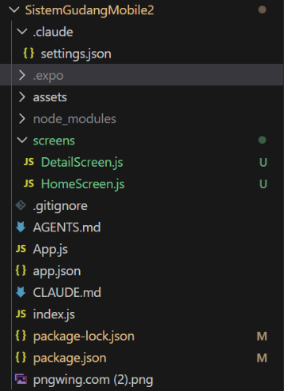

Gambar E.1 – Kode dari Langkah 1
E.2 Langkah 2 – Membuat HomeScreen (Daftar Inventori)
import React from 'react';
import {
View,
Text,
FlatList,
TouchableOpacity,
StyleSheet,
} from 'react-native';

// Data Mock Inventori
const DATA_INVENTORI = [
{ id: '1', nama: 'Baut M10', stok: 500, lokasi: 'Rak A-1' },
{ id: '2', nama: 'Oli Mesin 20L', stok: 12, lokasi: 'Rak B-3' },
{ id: '3', nama: 'Packing Kayu', stok: 100, lokasi: 'Gudang Luar' },
{ id: '4', nama: 'Mur Ring 12', stok: 0, lokasi: 'Rak A-2' }, // Stok Habis
];

function HomeScreen({ navigation }) {
// Fungsi Render Item untuk FlatList
const renderItem = ({ item }) => (
<TouchableOpacity
style={styles.itemContainer}
onPress={() =>
navigation.navigate('Detail', { itemData: item })
}
>
<Text style={styles.itemTitle}>{item.nama}</Text>

<View style={styles.itemInfo}>
<Text style={styles.itemSub}>Stok: {item.stok}</Text>
<Text style={styles.itemSub}>{item.lokasi}</Text>
</View>
</TouchableOpacity>
);

return (
<View style={styles.container}>
<Text style={styles.header}>Daftar Inventori Gudang</Text>

<FlatList
data={DATA_INVENTORI}
renderItem={renderItem}
keyExtractor={(item) => item.id}
/>
</View>
);
}

const styles = StyleSheet.create({
container: {
flex: 1,
backgroundColor: '#fff',
paddingTop: 20,
},

header: {
fontSize: 22,
fontWeight: 'bold',
marginBottom: 15,
paddingHorizontal: 15,
},

itemContainer: {
backgroundColor: '#f9f9f9',
padding: 15,
marginVertical: 8,
marginHorizontal: 15,
borderRadius: 8,
borderWidth: 1,
borderColor: '#ddd',
},

itemTitle: {
fontSize: 18,
fontWeight: 'bold',
color: '#333',
},

itemInfo: {
flexDirection: 'row',
justifyContent: 'space-between',
marginTop: 5,
},

itemSub: {
color: '#666',
},
});

export default HomeScreen;

Screenshot Hasil:
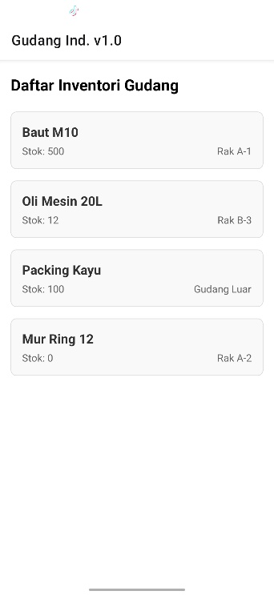

Gambar E.2 – Output dari Langkah 2
E.3 Langkah 3 – Membuat DetailScreen
import React from 'react';
import { View, Text, StyleSheet, Button } from 'react-native';

function DetailScreen({ route, navigation }) {
// Menerima data yang dikirim dari HomeScreen
const { itemData } = route.params;

return (
<View style={styles.container}>
<View style={styles.card}>
<Text style={styles.label}>Nama Barang:</Text>
<Text style={styles.value}>{itemData.nama}</Text>

<Text style={styles.label}>Stok Saat Ini:</Text>
<Text
style={[
styles.value,
itemData.stok < 20
? styles.dangerText
: styles.successText,
]}
>
{itemData.stok} Unit
</Text>

<Text style={styles.label}>Lokasi Penyimpanan:</Text>
<Text style={styles.value}>{itemData.lokasi}</Text>
</View>

<Button
title="Kembali ke Daftar"
onPress={() => navigation.goBack()}
/>
</View>
);
}

const styles = StyleSheet.create({
container: {
flex: 1,
justifyContent: 'center',
padding: 20,
backgroundColor: '#f0f0f0',
},

card: {
backgroundColor: 'white',
padding: 20,
borderRadius: 10,
marginBottom: 20,
elevation: 3,
},

label: {
fontSize: 14,
color: '#7f8c8d',
marginTop: 10,
},

value: {
fontSize: 20,
fontWeight: 'bold',
color: '#2c3e50',
},

dangerText: {
color: 'red',
},

successText: {
color: 'green',
},
});

export default DetailScreen;

Screenshot Hasil:
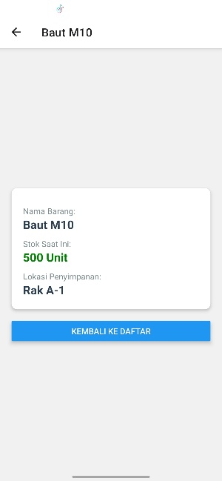

Gambar E.3 – Output dari Langkah 3

E.3 Langkah 4 – Menghubungkan Navigation di App.js
import React from 'react';
import { NavigationContainer } from '@react-navigation/native';
import { createNativeStackNavigator } from '@react-navigation/native-stack';

// Import Screens
import HomeScreen from './screens/HomeScreen';
import DetailScreen from './screens/DetailScreen';

// Membuat Stack Navigator
const Stack = createNativeStackNavigator();

export default function App() {
return (
<NavigationContainer>
<Stack.Navigator initialRouteName="Home">
<Stack.Screen
name="Home"
component={HomeScreen}
options={{ title: 'Gudang Ind. v1.0' }}
/>

<Stack.Screen
name="Detail"
component={DetailScreen}
options={({ route }) => ({
title: route.params?.itemData.nama || 'Detail',
})}
/>
</Stack.Navigator>
</NavigationContainer>
);
}

Screenshot Hasil:
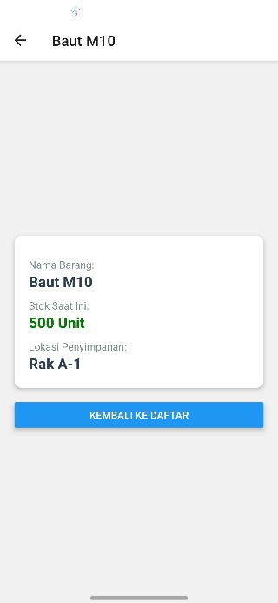
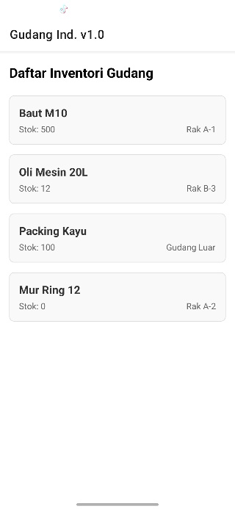

Gambar E.4 – Output dari Langkah 4

F. LATIHAN DAN TUGAS MANDIRI
F.1 Latihan 1 – Conditional Rendering
Pertanyaan / Instruksi Latihan:
Pada `DetailScreen`, jika stok = 0, munculkan
tombol "Request Stok Darurat" (gunakan Button tambahan).

Jawaban / Kode Solusi:
import React from 'react';
import { View, Text, StyleSheet, Button } from 'react-native';

function DetailScreen({ route, navigation }) {
// Menerima data yang dikirim dari HomeScreen
const { itemData } = route.params;

return (
<View style={styles.container}>
<View style={styles.card}>
<Text style={styles.label}>Nama Barang:</Text>
<Text style={styles.value}>{itemData.nama}</Text>

<Text style={styles.label}>Stok Saat Ini:</Text>
<Text
style={[
styles.value,
itemData.stok < 20
? styles.dangerText
: styles.successText,
]}
>
{itemData.stok} Unit
</Text>

<Text style={styles.label}>Lokasi Penyimpanan:</Text>
<Text style={styles.value}>{itemData.lokasi}</Text>
</View>

{/* Conditional Rendering */}
{itemData.stok === 0 && (
<View style={styles.buttonSpacing}>
<Button
title="Request Stok Darurat"
onPress={() =>
alert('Permintaan stok darurat telah dikirim!')
}
/>
</View>
)}

<Button
title="Kembali ke Daftar"
onPress={() => navigation.goBack()}
/>
</View>
);
}

const styles = StyleSheet.create({
container: {
flex: 1,
justifyContent: 'center',
padding: 20,
backgroundColor: '#f0f0f0',
},

card: {
backgroundColor: 'white',
padding: 20,
borderRadius: 10,
marginBottom: 20,
elevation: 3,
},

label: {
fontSize: 14,
color: '#7f8c8d',
marginTop: 10,
},

value: {
fontSize: 20,
fontWeight: 'bold',
color: '#2c3e50',
},

dangerText: {
color: 'red',
},

successText: {
color: 'green',
},

buttonSpacing: {
marginBottom: 10,
},
});

export default DetailScreen;

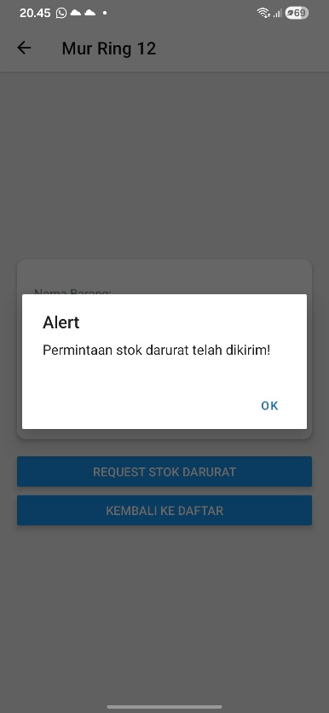
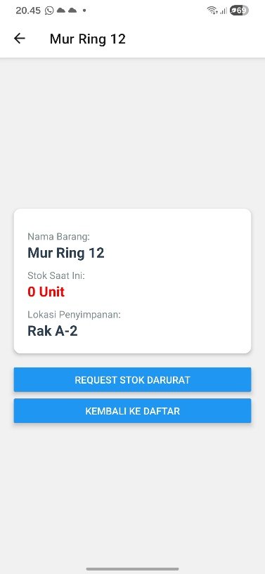

Gambar F.1 – Output dari Latihan 1
F.2 Latihan 2 – Passing Data
Pertanyaan / Instruksi Latihan:
Di `HomeScreen`, tambahkan tombol FAB (Floating Action
Button) atau Button di bawah untuk "Tambah Barang". Saat ditekan, navigasi ke layar
(screen baru bernama `TambahScreen`) yang berisi form kosong.

Jawaban / Kode Solusi:
Membuat File Baru yaitu TambahScreen.js
import React from 'react';
import {
View,
Text,
TextInput,
StyleSheet,
Button,
} from 'react-native';

function TambahScreen({ navigation }) {
return (
<View style={styles.container}>
<Text style={styles.title}>Form Tambah Barang</Text>

<TextInput
style={styles.input}
placeholder="Nama Barang"
/>

<TextInput
style={styles.input}
placeholder="Jumlah Stok"
keyboardType="numeric"
/>

<TextInput
style={styles.input}
placeholder="Lokasi Penyimpanan"
/>

<Button
title="Simpan"
onPress={() =>
alert('Data berhasil disimpan!')
}
/>

<View style={{ marginTop: 10 }}>
<Button
title="Kembali"
onPress={() => navigation.goBack()}
/>
</View>
</View>
);
}

const styles = StyleSheet.create({
container: {
flex: 1,
padding: 20,
backgroundColor: '#fff',
},

title: {
fontSize: 22,
fontWeight: 'bold',
marginBottom: 20,
},

input: {
borderWidth: 1,
borderColor: '#ccc',
borderRadius: 8,
padding: 12,
marginBottom: 15,
},
});

export default TambahScreen;

Menambahkan tombol "Tambah Barang" di HomeScreen.js
//Tambahkan tombol di bagian bawah daftar.//
Import sudah benar:

import {
View,
Text,
FlatList,
TouchableOpacity,
StyleSheet,
Button,
} from 'react-native';

// Kemudian ubah bagian return menjadi:

return (
<View style={styles.container}>
<Text style={styles.header}>
Daftar Inventori Gudang
</Text>

<FlatList
data={DATA_INVENTORI}
renderItem={renderItem}
keyExtractor={(item) => item.id}
/>

<View style={styles.buttonContainer}>
<Button
title="Tambah Barang"
onPress={() =>
navigation.navigate('Tambah')
}
/>
</View>
</View>
);

buttonContainer: {
margin: 15,
},

Modifikasi App.js
Import screen baru:
import TambahScreen from './screens/TambahScreen';
Tambahkan Stack Screen baru:
<Stack.Screen
name="Tambah"
component={TambahScreen}
options={{ title: 'Tambah Barang' }}
/>
Sehingga bagian navigator menjadi:
<Stack.Navigator initialRouteName="Home">
<Stack.Screen
name="Home"
component={HomeScreen}
options={{ title: 'Gudang Ind. v1.0' }}
/>
<Stack.Screen
name="Detail"
component={DetailScreen}
options={({ route }) => ({
title: route.params?.itemData.nama || 'Detail',
})}
/>
<Stack.Screen
name="Tambah"
component={TambahScreen}
options={{ title: 'Tambah Barang' }}
/>
</Stack.Navigator>

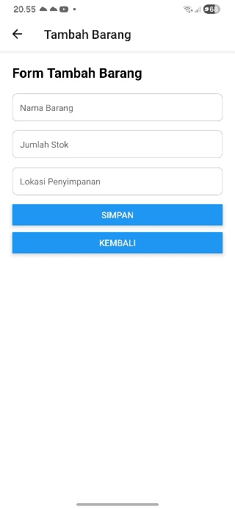
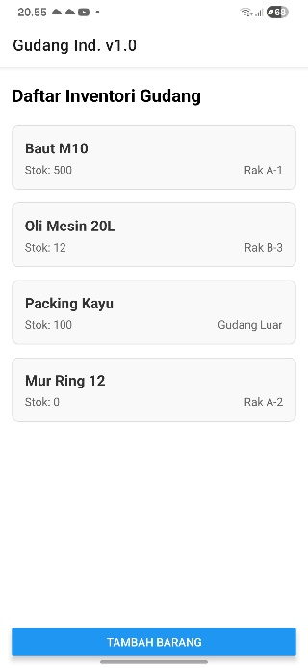

Gambar F.2 – Output dari Latihan 2
F.3 Tugas Akhir Web
Deskripsi proyek mini:
Buat aplikasi inspeksi sederhana.
- Home: Daftar item yang perlu diinspeksi.
- Detail: Foto item, standar kualitas, dan dropdown status (Lolos/Gagal).
- Simulasi: Saat user memilih "Gagal" di layar detail dan kembali, ubah warna teks di Home menjadi merah (memerlukan sedikit logika state management sederhana).

Penjelasan pendekatan/solusi yang digunakan:
Pada proyek mini ini, aplikasi inspeksi Quality Control (QC) dikembangkan menggunakan React Native dengan menerapkan konsep navigasi antar layar, pengiriman data antar screen, dan pengelolaan state sederhana. Aplikasi terdiri dari dua halaman utama, yaitu HomeScreen yang menampilkan daftar item inspeksi dan DetailScreen yang digunakan untuk melihat informasi detail item serta melakukan proses inspeksi.

Data item yang dipilih pada HomeScreen dikirim ke DetailScreen menggunakan parameter navigasi. Pada halaman detail, pengguna dapat melihat foto komponen, standar kualitas yang harus dipenuhi, serta memilih hasil inspeksi berupa status "Lolos" atau "Gagal". Status yang dipilih kemudian disimpan dan dikirim kembali ke halaman utama melalui parameter navigasi.

Untuk mensimulasikan proses inspeksi secara dinamis, digunakan hook useState dan useEffect untuk mengelola perubahan data. Ketika pengguna memilih status "Gagal", sistem akan memperbarui data item pada HomeScreen dan mengubah warna teks item menjadi merah sebagai indikator bahwa item tersebut tidak memenuhi standar kualitas. Pendekatan ini membuat aplikasi mampu memberikan umpan balik secara langsung kepada pengguna tanpa perlu melakukan refresh atau memuat ulang halaman.

Kode Utama:

HomeScreen.js
import React, { useState, useEffect } from 'react';
import {
View,
Text,
FlatList,
TouchableOpacity,
StyleSheet,
} from 'react-native';

const DATA_INSPEKSI = [
{
id: '1',
nama: 'Bearing SKF 6205',
status: 'Belum Dicek',
},
{
id: '2',
nama: 'V-Belt A-42',
status: 'Belum Dicek',
},
{
id: '3',
nama: 'Pompa Air Industri',
status: 'Belum Dicek',
},
{
id: '4',
nama: 'Motor Listrik 1 HP',
status: 'Belum Dicek',
},
];

function HomeScreen({ navigation, route }) {
const [items, setItems] = useState(DATA_INSPEKSI);

useEffect(() => {
if (route.params?.updatedId) {
setItems((prevItems) =>
prevItems.map((item) =>
item.id === route.params.updatedId
? {
...item,
status: route.params.updatedStatus,
}
: item
)
);
}
}, [route.params]);

const renderItem = ({ item }) => (
<TouchableOpacity
style={styles.card}
onPress={() =>
navigation.navigate('Detail', {
itemData: item,
})
}
>
<Text
style={[
styles.namaBarang,
item.status === 'Gagal'
? styles.gagal
: item.status === 'Lolos'
? styles.lolos
: null,
]}
>
{item.nama}
</Text>

<Text style={styles.status}>
Status QC : {item.status}
</Text>
</TouchableOpacity>
);

return (
<View style={styles.container}>
<Text style={styles.header}>
Sistem Inspeksi Quality Control
</Text>

<Text style={styles.subHeader}>
Monitoring hasil inspeksi komponen gudang
</Text>

<FlatList
data={items}
renderItem={renderItem}
keyExtractor={(item) => item.id}
/>
</View>
);
}

const styles = StyleSheet.create({
container: {
flex: 1,
backgroundColor: '#f4f6f8',
paddingTop: 20,
},

header: {
fontSize: 24,
fontWeight: 'bold',
color: '#2c3e50',
marginHorizontal: 15,
},

subHeader: {
fontSize: 14,
color: '#7f8c8d',
marginHorizontal: 15,
marginBottom: 15,
marginTop: 5,
},

card: {
backgroundColor: '#fff',
marginHorizontal: 15,
marginVertical: 8,
padding: 15,
borderRadius: 10,
elevation: 3,
},

namaBarang: {
fontSize: 18,
fontWeight: 'bold',
},

status: {
marginTop: 5,
color: '#7f8c8d',
},

gagal: {
color: '#e74c3c',
},

lolos: {
color: '#27ae60',
},
});

export default HomeScreen;

import React, { useState } from 'react';
import {
View,
Text,
Image,
TouchableOpacity,
StyleSheet,
Alert,
} from 'react-native';

function DetailScreen({ route, navigation }) {
const { itemData } = route.params;

const [status, setStatus] = useState(itemData.status);

const gambarItem = {
'Bearing SKF 6205': require('../assets/bearing.jpg'),
'V-Belt A-42': require('../assets/vbelt.jpg'),
'Pompa Air Industri': require('../assets/pompa.jpg'),
'Motor Listrik 1 HP': require('../assets/motor.jpg'),
};

const standarQC = {
'Bearing SKF 6205':
'• Tidak terdapat karat pada permukaan\n• Putaran bearing halus\n• Tidak ada kerusakan fisik',

'V-Belt A-42':
'• Tidak terdapat retakan\n• Dimensi sesuai spesifikasi\n• Permukaan masih elastis',

'Pompa Air Industri':
'• Tidak terdapat kebocoran\n• Impeller berputar normal\n• Tidak ada suara abnormal',

'Motor Listrik 1 HP':
'• Kabel dalam kondisi baik\n• Motor berfungsi normal\n• Tidak terjadi panas berlebih',
};

const simpanHasil = () => {
navigation.navigate({
name: 'Home',
params: {
updatedId: itemData.id,
updatedStatus: status,
},
merge: true,
});

Alert.alert(
'Inspeksi Berhasil',
`Status inspeksi: ${status}`
);
};

return (
<View style={styles.container}>
<View style={styles.card}>
<Image
source={gambarItem[itemData.nama]}
style={styles.image}
/>

<Text style={styles.label}>
Nama Komponen
</Text>

<Text style={styles.value}>
{itemData.nama}
</Text>

<Text style={styles.label}>
Standar Kualitas
</Text>

<Text style={styles.standar}>
{standarQC[itemData.nama]}
</Text>
</View>

<Text style={styles.labelStatus}>
Pilih Hasil Inspeksi
</Text>

<View style={styles.statusContainer}>
<TouchableOpacity
style={[
styles.btnStatus,
status === 'Lolos' &&
styles.btnLolos,
]}
onPress={() => setStatus('Lolos')}
>
<Text
style={[
styles.btnText,
status === 'Lolos' &&
styles.textPutih,
]}
>
LOLOS
</Text>
</TouchableOpacity>

<TouchableOpacity
style={[
styles.btnStatus,
status === 'Gagal' &&
styles.btnGagal,
]}
onPress={() => setStatus('Gagal')}
>
<Text
style={[
styles.btnText,
status === 'Gagal' &&
styles.textPutih,
]}
>
GAGAL
</Text>
</TouchableOpacity>
</View>

<TouchableOpacity
style={styles.btnSimpan}
onPress={simpanHasil}
>
<Text style={styles.btnSimpanText}>
Simpan Hasil Inspeksi
</Text>
</TouchableOpacity>
</View>
);
}

const styles = StyleSheet.create({
container: {
flex: 1,
backgroundColor: '#f4f6f8',
padding: 20,
},

card: {
backgroundColor: '#fff',
padding: 15,
borderRadius: 10,
elevation: 3,
marginBottom: 20,
},

image: {
width: '100%',
height: 220,
borderRadius: 10,
marginBottom: 15,
},

label: {
fontSize: 13,
color: '#7f8c8d',
fontWeight: 'bold',
marginTop: 10,
},

value: {
fontSize: 20,
fontWeight: 'bold',
color: '#2c3e50',
},

standar: {
marginTop: 5,
lineHeight: 22,
color: '#34495e',
},

labelStatus: {
fontSize: 16,
fontWeight: 'bold',
marginBottom: 10,
},

statusContainer: {
flexDirection: 'row',
marginBottom: 20,
},

btnStatus: {
flex: 1,
padding: 15,
backgroundColor: '#dfe6e9',
alignItems: 'center',
borderRadius: 8,
marginHorizontal: 5,
},

btnLolos: {
backgroundColor: '#27ae60',
},

btnGagal: {
backgroundColor: '#e74c3c',
},

btnText: {
fontWeight: 'bold',
},

textPutih: {
color: '#fff',
},

btnSimpan: {
backgroundColor: '#2980b9',
padding: 15,
borderRadius: 8,
alignItems: 'center',
},

btnSimpanText: {
color: '#fff',
fontWeight: 'bold',
fontSize: 16,
},
});

export default DetailScreen;

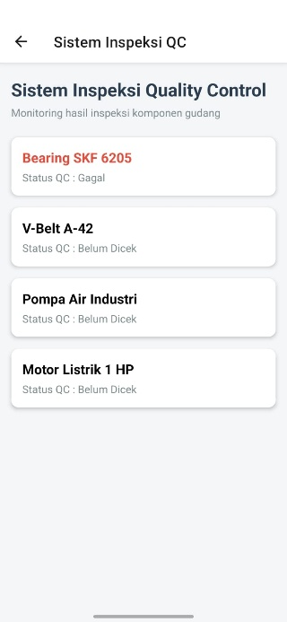
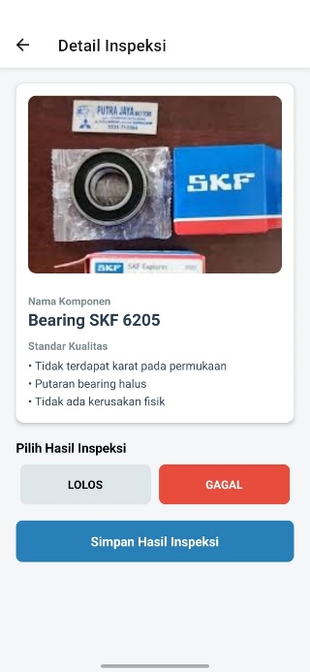

Gambar F.3 – Output dari Tugas Akhir Web
G. PEMBAHASAN
G.1 Analisis Kesesuaian Hasil dengan Teori
Hasil praktikum yang diperoleh telah sesuai dengan konsep yang dipelajari pada modul, khususnya mengenai navigasi antar layar menggunakan React Navigation. Pada aplikasi yang dibuat, pengguna dapat berpindah dari halaman HomeScreen yang berisi daftar item inspeksi menuju DetailScreen untuk melihat informasi lebih lengkap mengenai item yang dipilih. Proses perpindahan layar berjalan dengan baik sesuai dengan teori stack navigation yang memungkinkan pengguna membuka halaman baru dan kembali ke halaman sebelumnya dengan mudah.

Konsep passing data antar screen juga berhasil diterapkan pada aplikasi. Data item yang dipilih pada HomeScreen dapat dikirim ke DetailScreen melalui parameter navigasi, kemudian ditampilkan dalam bentuk nama komponen, foto, dan standar kualitas yang harus diperiksa. Hal ini menunjukkan bahwa mekanisme pengiriman data melalui route.params dapat digunakan untuk menampilkan informasi yang berbeda sesuai dengan item yang dipilih oleh pengguna.

Selain itu, penggunaan state management sederhana melalui useState dan useEffect memberikan hasil yang sesuai dengan teori React Native. Ketika pengguna memilih status "Gagal" pada halaman detail, status item akan diperbarui dan ditampilkan kembali pada halaman utama dengan warna teks merah sebagai indikator adanya ketidaksesuaian kualitas. Perubahan tampilan yang terjadi secara otomatis tanpa perlu me-restart aplikasi menunjukkan bahwa state berhasil mengontrol perubahan data dan antarmuka secara dinamis sesuai konsep reaktif yang dimiliki React Native.

G.2 Kendala yang Ditemukan dan Solusinya
Kendala / Error yang Ditemukan | Solusi yang Diterapkan
Gambar komponen tidak muncul pada halaman detail ketika menggunakan URL dari internet. Beberapa gambar gagal dimuat karena masalah koneksi atau link yang tidak dapat diakses oleh aplikasi. | Menggunakan gambar lokal yang disimpan pada folder assets dan memanggilnya dengan fungsi require(). Cara ini lebih stabil karena tidak bergantung pada koneksi internet dan gambar dapat ditampilkan dengan baik pada semua perangkat.

G.3 Kaitan dengan Penerapan di Industri
Materi yang dipelajari pada modul ini memiliki keterkaitan yang erat dengan kebutuhan dunia industri yang semakin mengandalkan sistem digital untuk mendukung proses operasional. Kemampuan membuat aplikasi mobile dengan fitur navigasi, pengelolaan data, dan pembaruan informasi secara real-time dapat dimanfaatkan untuk membantu proses pengawasan, pencatatan, dan pelaporan di berbagai bidang dalam Teknik Industri. Dengan adanya aplikasi mobile, proses kerja menjadi lebih cepat, akurat, dan mudah dipantau dibandingkan dengan pencatatan manual.

Salah satu contoh penerapannya adalah pada kegiatan Quality Control (QC) di perusahaan manufaktur. Petugas inspeksi dapat menggunakan aplikasi mobile untuk melihat daftar produk yang harus diperiksa, mengakses standar kualitas, serta mencatat hasil inspeksi secara langsung di area produksi. Jika ditemukan produk yang tidak memenuhi standar, sistem dapat memberikan penanda khusus sehingga produk tersebut dapat segera dipisahkan dan ditindaklanjuti oleh bagian terkait. Proses ini membantu mengurangi kesalahan pencatatan dan mempercepat pengambilan keputusan.

Selain pada pengendalian kualitas, konsep yang dipelajari juga dapat diterapkan pada manajemen gudang, inspeksi peralatan, dan kegiatan maintenance. Sebagai contoh, teknisi dapat menggunakan aplikasi mobile untuk memeriksa kondisi mesin, mengisi status pemeriksaan, serta melaporkan kerusakan secara langsung melalui perangkat seluler. Dengan demikian, informasi dapat diterima secara lebih cepat oleh pihak manajemen sehingga tindakan perbaikan dapat segera dilakukan untuk menjaga kelancaran proses produksi.
H. KESIMPULAN
1 | Praktikum ini berhasil menerapkan React Navigation untuk melakukan perpindahan antar layar, yaitu dari HomeScreen ke DetailScreen, sehingga pengguna dapat melihat informasi detail dari item yang dipilih.
2 | Konsep passing data antar screen berhasil diimplementasikan dengan mengirim data item dari halaman utama ke halaman detail menggunakan parameter navigasi, sehingga informasi yang ditampilkan sesuai dengan item yang dipilih.
3 | Penggunaan state management sederhana menggunakan useState dan useEffect memungkinkan perubahan status inspeksi diperbarui secara dinamis tanpa perlu memuat ulang aplikasi.
4 | Aplikasi inspeksi QC yang dibuat mampu menampilkan daftar item, foto komponen, standar kualitas, serta hasil inspeksi berupa status lolos atau gagal, sehingga dapat mensimulasikan proses pengendalian kualitas secara sederhana pada lingkungan industri.

I. DAFTAR PUSTAKA

No. | Referensi (Format APA 7th Edition)
[1] | Burhandenny, A. E. (2026). Manual Praktikum Aplikasi Web dan Mobile Semester Genap 2025/2026. Program Studi Teknik Industri, Universitas Negeri Yogyakarta.
[2] | Flanagan, D. (2020). JavaScript: The Definitive Guide: Master the World's Most-Used Programming Language. 7th Edition. Sebastopol: O'Reilly Media.
[3] | React Navigation. (2026). Getting started. React Navigation Documentation.  : https://reactnavigation.org/docs/getting-started/

J. LEMBAR PENILAIAN DAN PENGESAHAN

RUBRIK PENILAIAN LAPORAN
Aspek Penilaian |  | Bobot
No. | Aspek Penilaian |  | Bobot (%) | Nilai (0-100) | Skor Akhir | Catatan Penilai
1 | Kelengkapan Isi (Semua bagian A–I terisi lengkap) |  | 20%
2 | Kualitas Dasar Teori (Ditulis dengan bahasa sendiri, relevan, minimal 3 paragraf) |  | 15%
3 | Dokumentasi Langkah Kerja (Kode & Screenshot sesuai, jelas, dan terbaca) |  | 25%
4 | Tugas/Latihan Mandiri (Semua latihan & proyek mini dikerjakan dan berfungsi) |  | 20%
5 | Pembahasan & Analisis (Kritis, mendalam, dan relevan dengan industri) |  | 15%
6 | Kesimpulan & Tata Bahasa (Spesifik, rapi, mengikuti format yang ditentukan) |  | 5%
TOTAL NILAI AKHIR |  |  | 100%

Mahasiswa  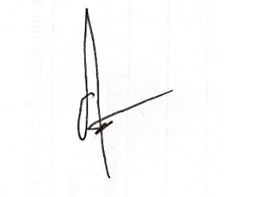  ________________________________  Radhitya Adha Fadhlur Rohman  NIM: 23051430005 | Diperiksa oleh Asisten / Dosen  ________________________________  Dr. Eng. Ir. Aji Ery Burhandenny, S.T., M.AIT.  Tanggal: 29 Mei 2026

